Кружок «Фантазия»

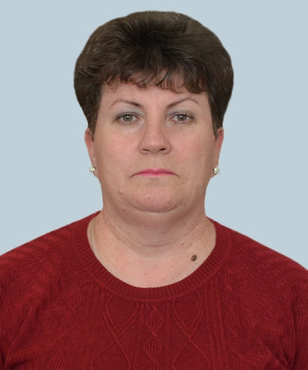

* Руководитель:Дьяченко Раиса Николаевна
* Образование: высшее
* ЕНУим.Гумилева, 2006г.
* Специальность по диплому: педагогика, методика начального обучения
* Квалификация: категория 1, ГУ «Отдел образования» Буландынского района от 07 апреля 2017 года
* Стаж работы: 25 лет

Достижения: ***Грамота 1 место в районном конкурсе «Лучшая кружковая работа»*** 2017 ***Актуальность кружка*** ***Стандарт предполагает реализацию в образовательном учреждении как урочной, так и внеурочной деятельности. Организация внеурочной деятельности входит в обязанности школы и учителей.***

***Цели и задачи формирование художественной культуры школьников, развитие природных задатков, творческого потенциала; расширение диапазона чувств и зрительных представлений, фантазий, воображения; воспитание эмоциональной отзывчивости на явления окружающей действительности, на произведения искусства.***

***Результативность:***

***Грамота 1 место в районном конкурсе «Лучшая кружковая работа»***

***Программа кружка основана на принципах последовательности, наглядности, целесообразности и тесной связи с жизнью. Рисование помогает ребенку познавать окружающий мир, приучает анализировать формы предметов, развивает зрительную память, пространственное мышление и способность к образному мышлению.***

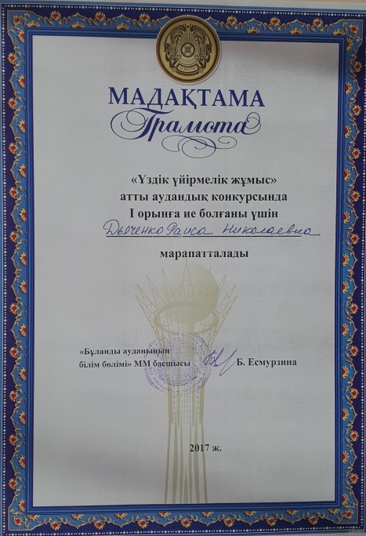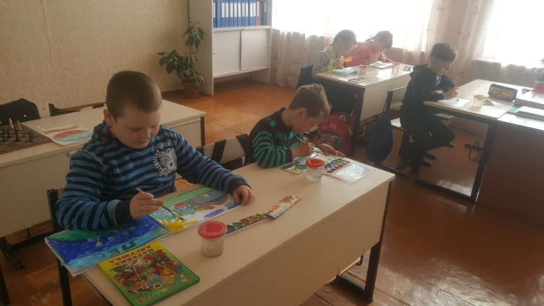

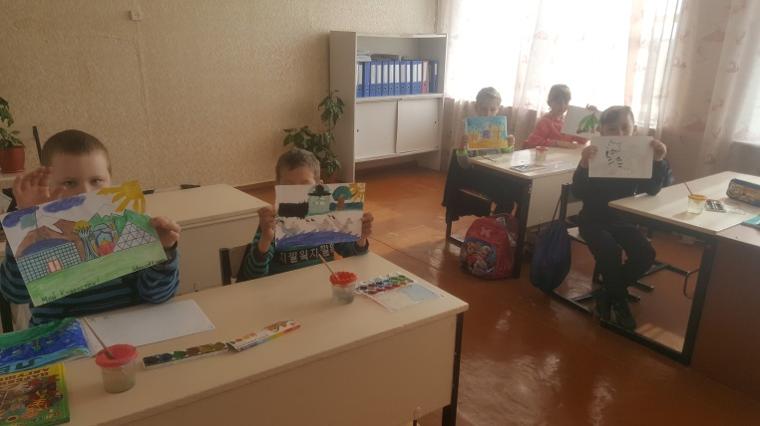

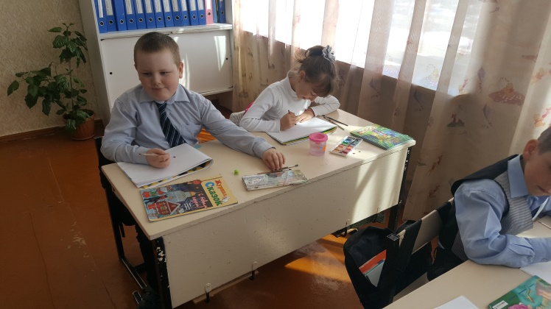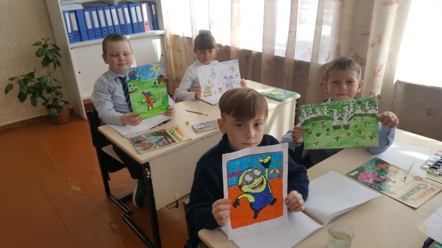

Кружок «Почитаем-поиграем»



* Руководитель:Дьяченко Раиса Николаевна
* Образование: высшее
* ЕНУим.Гумилева, 2006г.
* Специальность по диплому: педагогика, методика начального обучения
* Квалификация: категория 1, ГУ «Отдел образования» Буландынского района от 07 апреля 2017 года
* Стаж работы: 25 лет
* Достижения: ***Грамота 1 место в районном конкурсе «Лучшая кружковая работа»*** 2017

***Актуальность кружка***: ***Учебный материал курса предусматривает реализацию триединой дидактической    цели : образовательной, развивающей, воспитывающей. В интегрированный курс включены такие виды деятельности, как чтение, слушание ,рисование ,лепка ,конструирование ,ролевая игра ,инсценировка ,с учётом возрастных особенностей первоклассников.***

***Цели и задачи Целью  интегрированного  курса  является нравственное, патриотическое и эстетическое воспитание, развитие у учащихся эстетического восприятия, воображения, внимания, мышления, способствующих успешному формированию гармоничной личности младшего школьника.***

***Результативность:***

***Грамота 1 место в районном конкурсе «Лучшая кружковая работа». Результативность   интегрированного курса кружковых занятий, включающего в себя литературное чтение и слушание, изобразительное и театральное искусство, составлено на учебный год для 7-летних детей из расчёта 1 час в неделю, всего 33часа.***

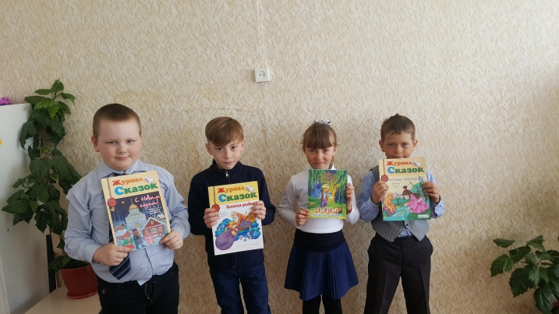

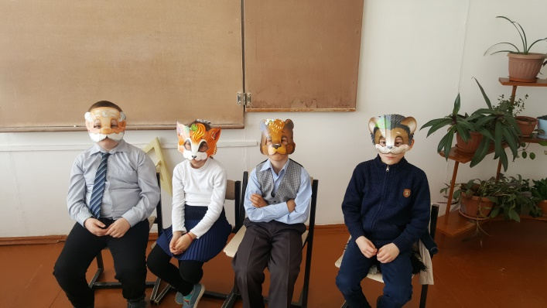

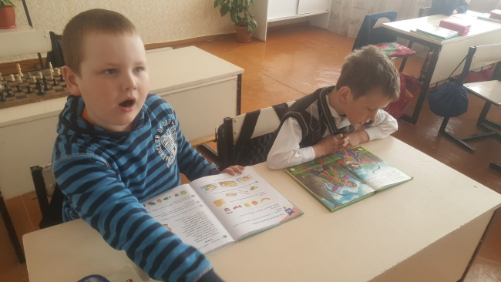

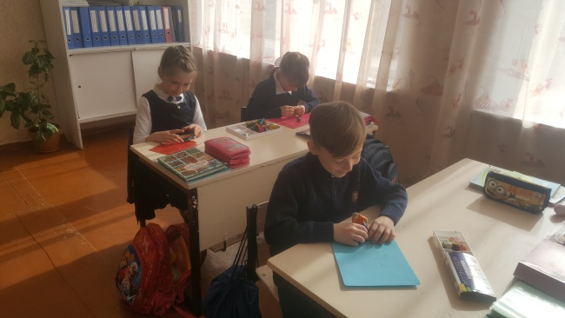

Кружок «Удивительный мир шахмат»

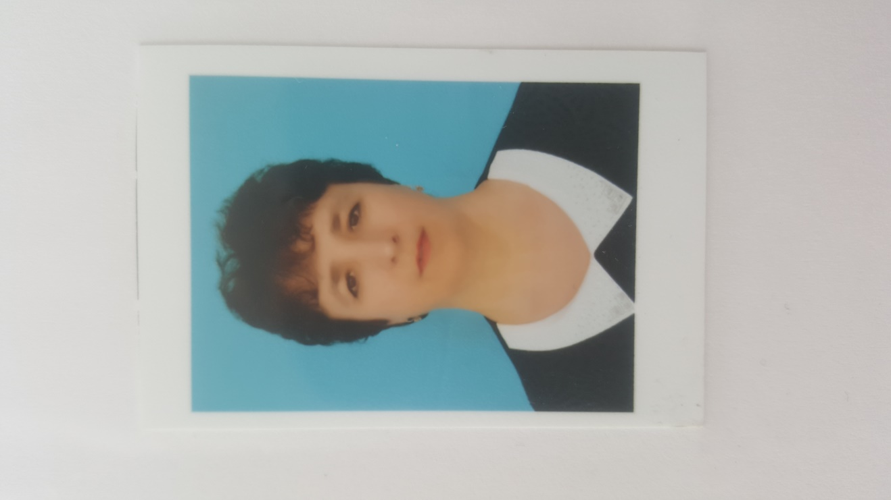

* Руководитель: Пилевина Ирина Эмильяновна
* Образование: педагогический колледж г.Щучинск, 2011г.
* Специальность по диплому: преподавание в начальных классах
* Квалификация: категория 2, ГУ «Отдел образования» Буландынского района от 30 марта 2016 года
* Стаж работы: 21 г.
* Достижения: ***участие детей в школьных и районных соревнованиях***

***Актуальность кружка***: ***занятия в кружке увлекли и заинтересовали ребят, так как шахматы - это в первую очередь игра, а дети любят играть. Результат деятельности кружка – умение детей в их практической деятельности, то есть непосредственно в самой шахматной партии. Цели и задачи: тренировать и развивать интеллектуально-мыслительные способности человека, чувство спортивного соперничества, усидчивость, моральную и эмоциональную устойчивость. Все эти качества личности, дети могут применять и в повседневной жизни. Результативность: в начале учебного года такие учащиеся, как Мишина Виктория, Гайнутдинов Вадим и Ванюхин Данил приняли участие в районных соревнованиях по шахматам. Мишина Виктория из четырех сыгранных партий проиграла только одну, уступив в победе лишь призеру предыдущего года.***

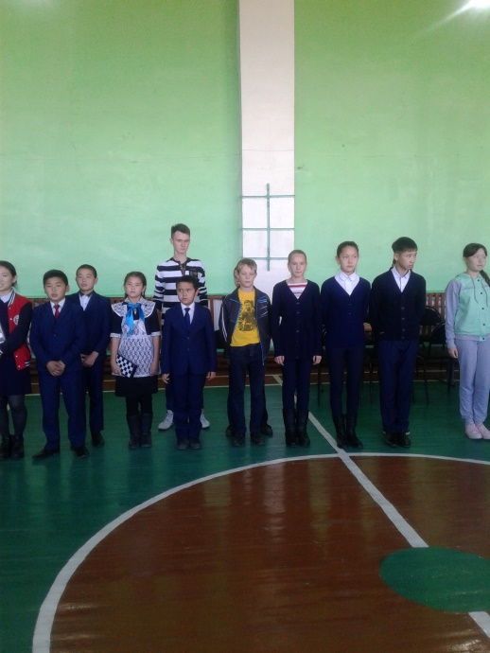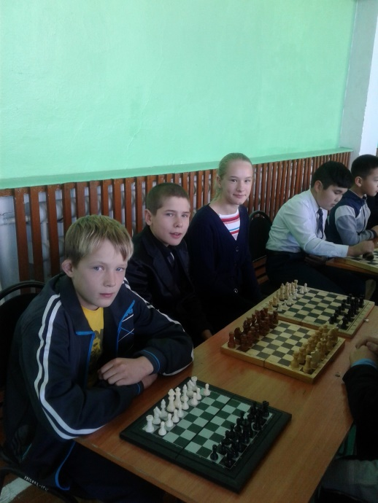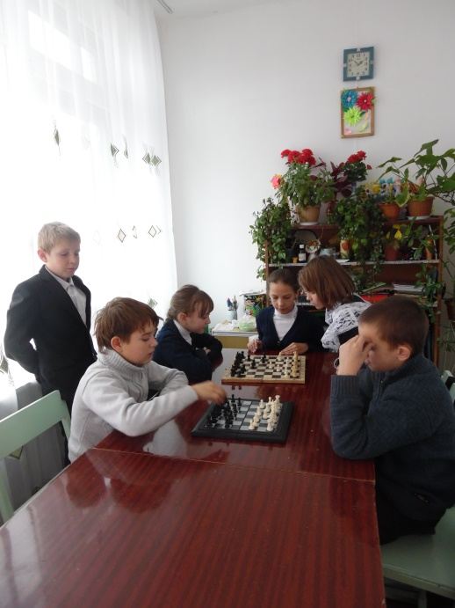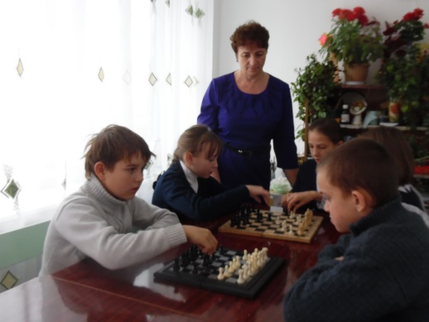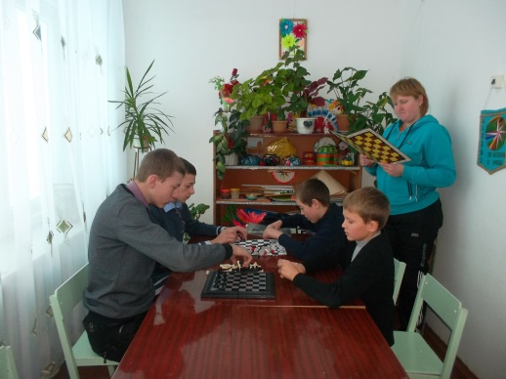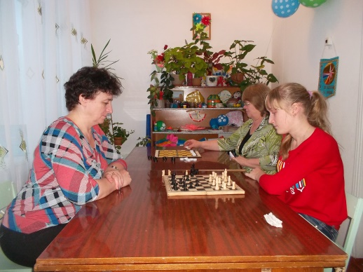

Кружок «Родное слово»

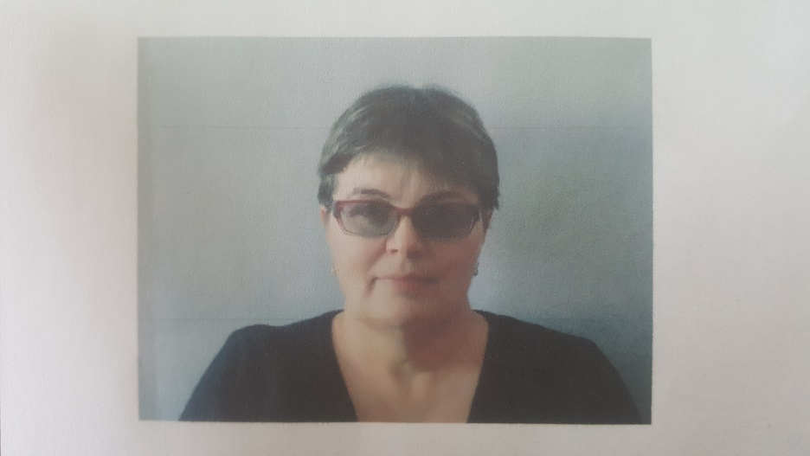

* Руководитель: Федоренко Вера Анатольевна
* Образование: ЦГПИ им.С.Сейфуллина г.Цельноград, 1986г.
* Специальность по диплому: учитель начальных классов
* Квалификация: категория 1, ГУ «Отдел образования» Буландынского района от 18 марта 2015г.
* Стаж работы: 36 лет
* Достижения: ***участие детей в школьных и районных мероприятиях; выступления участника кружка - Долматова Виктора, со стихотворением «Астана-город мечты».***

***Актуальность кружка***: ***овладение осознанным, правильным беглым чтением на уровне осмысления и понимания текста.***

***Цели и задачи обогащение внутреннего мира ребенка через книгу, новые мысли и новое понимание привычных явлений и вещей в свете переживаний прочитанного. Развитие навыков глубокого понимания смысла художественного произведения и самостоятельного выбора книг для чтения; ознакомление с творчеством современных авторов.***

***Результативность: расширение кругозора учащихся, повышение качества техники чтения, формирование информационной культуры личности учащихся, развитие интереса к художественной литературе***

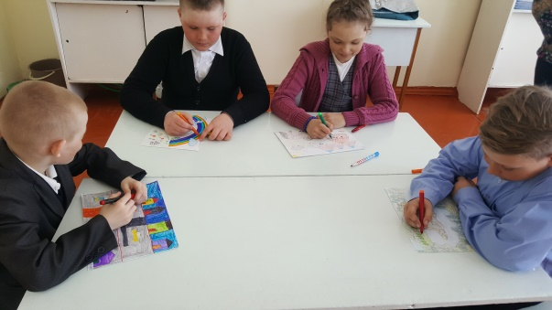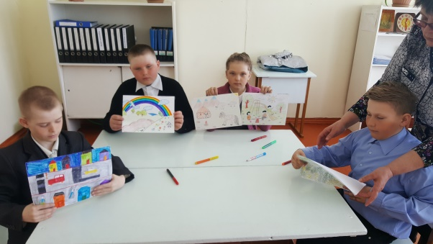

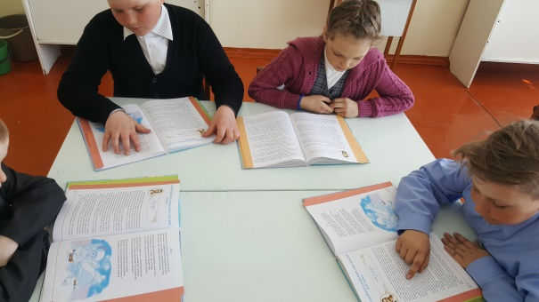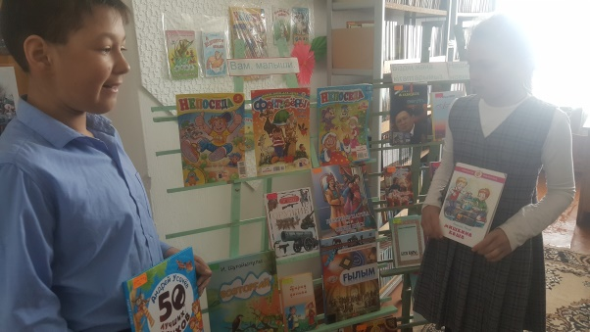

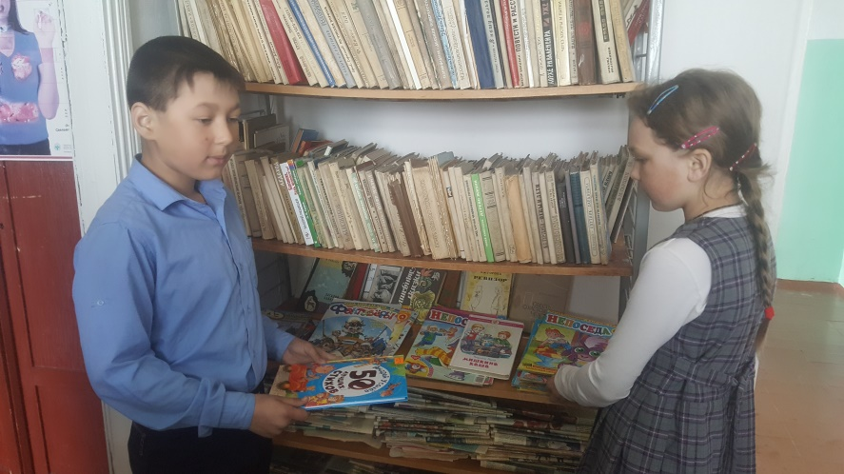

Кружок «В гостях у книги»

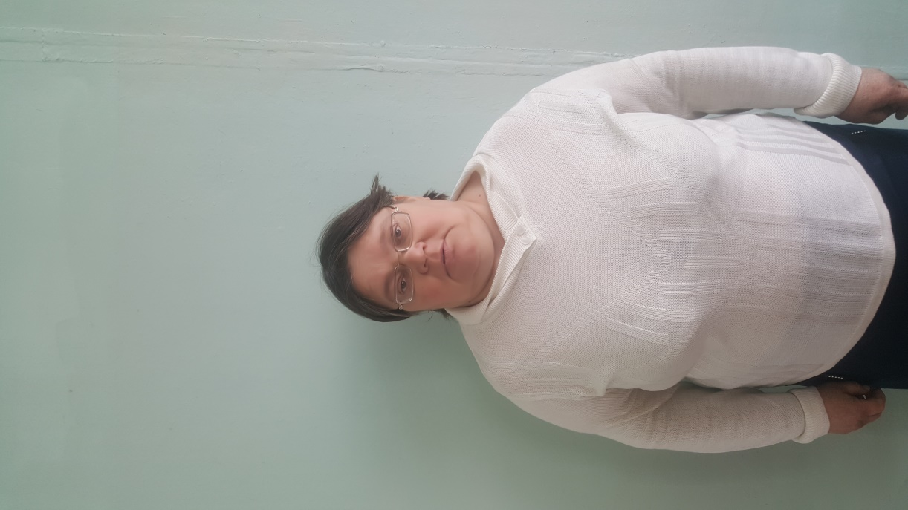

* Руководитель: Баранова Лариса Николаевна
* Образование: ЕНУ им. Гумилева, 2005 год
* Специальность по диплому: педагогика, методика начального обучения
* Квалификация: категория 1, ГУ «Отдел образования» Буландынского района от 07 апреля 2017 года
* Стаж работы: 29 лет
* Достижения: ***участие детей в школьных мероприятиях***

***Актуальность кружка***: ***уменьшение количества базисных часов; улучшение развития речи учащихся***

***Цели и задачи формировать интерес к книге, обучение пересказу, развивать речь***

***Результативность: улучшение умения пересказывать текст, составлять короткие рассказы у детей со слабой разговорной речью***

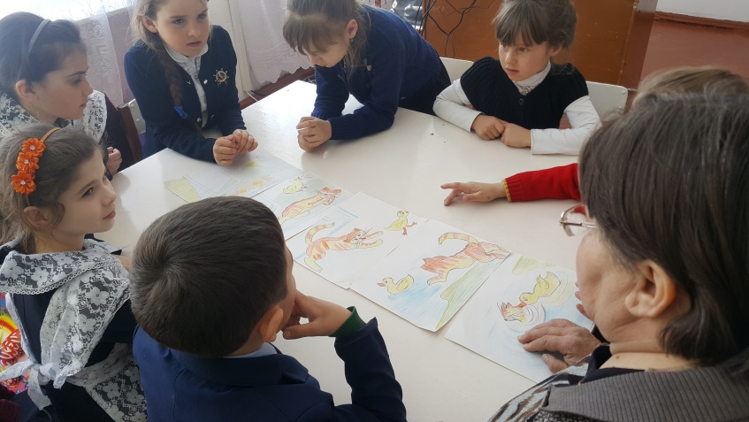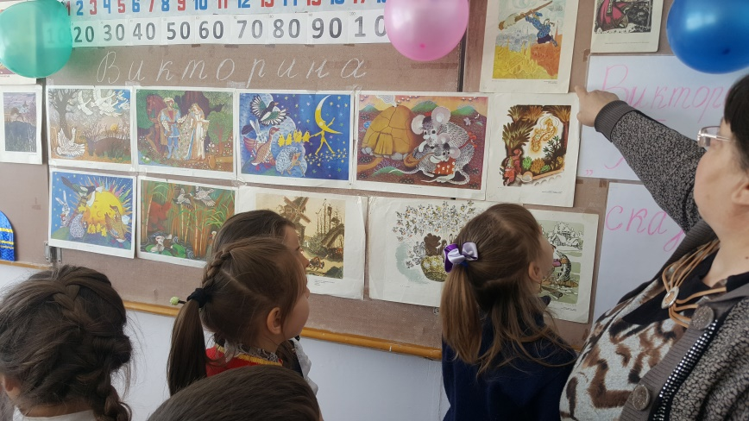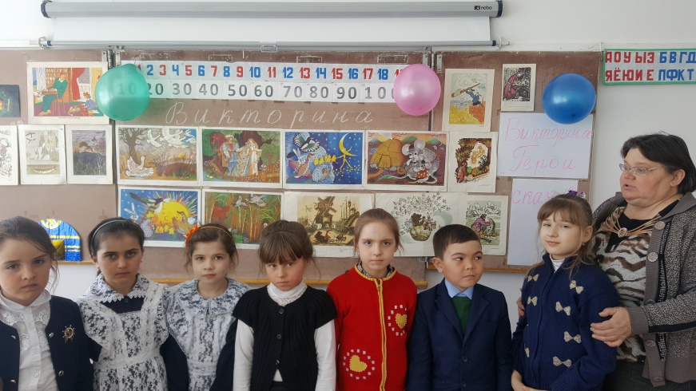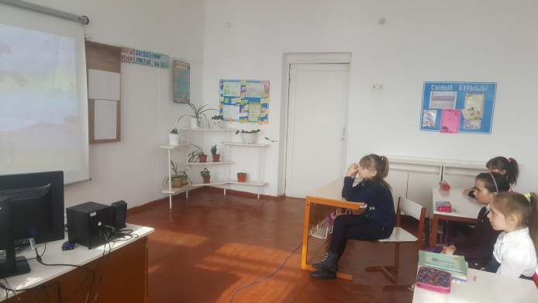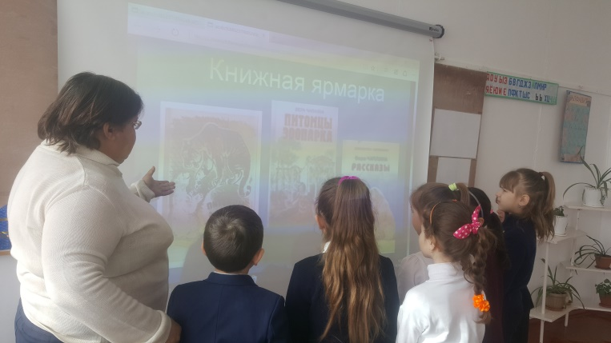

Кружок «Географический калейдоскоп»

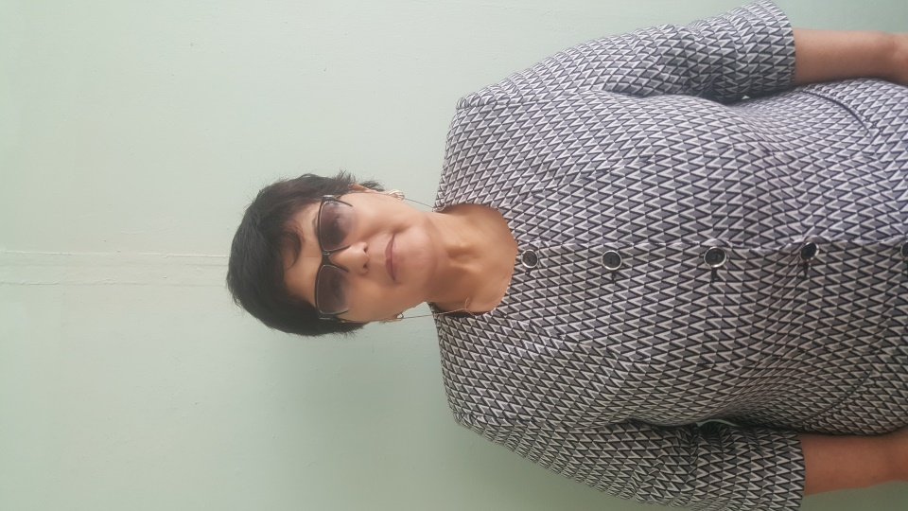

* Руководитель: Жапекенова Жумабике Кошеновна
* Образование: Петропавловский педагогический институт им.Ушинского, 1993 год
* Специальность по диплому: география
* Квалификация: категория 1, ГУ «Отдел образования» Енбекшильдерского района от 29 марта 2013 года
* Стаж работы:40 лет
* Достижения: ***улучшение качества знаний учащихся по предмету, укрепление межпредметных связей***

***Актуальность кружка***: ***сформированнность у школьников первоначальных знаний о своем крае, создание целостного образа Акмолинской области, на основе изучения трех основных компонентов (природы, населения и хозяйства)***

***Цели и задачи: формирование знаний об особенностях компонентов природы Акмолинской области, создание образного представления о природном богатстве края, формирование практических навыков наблюдения***

***Результативность: проведение практических работ и практикумов; использование географических источников; изучение карты объектов области.***

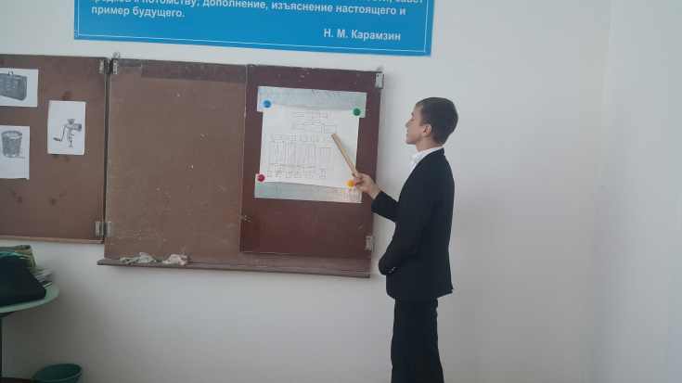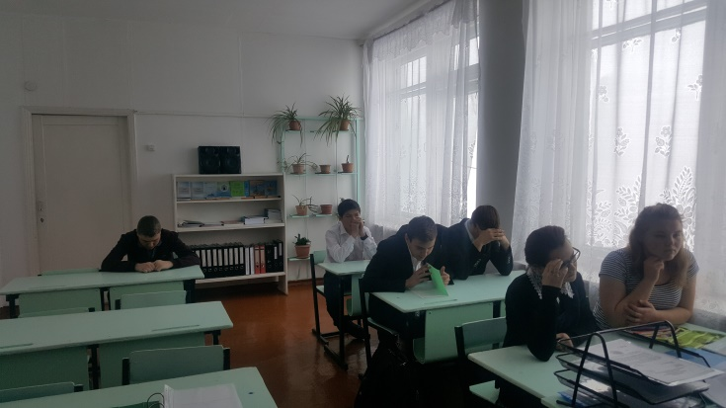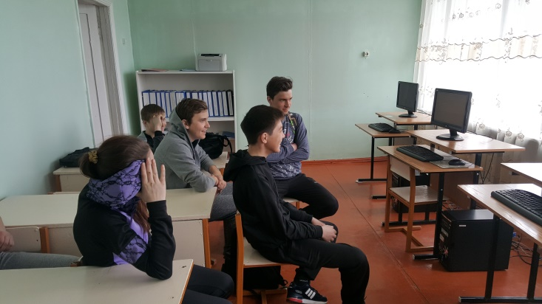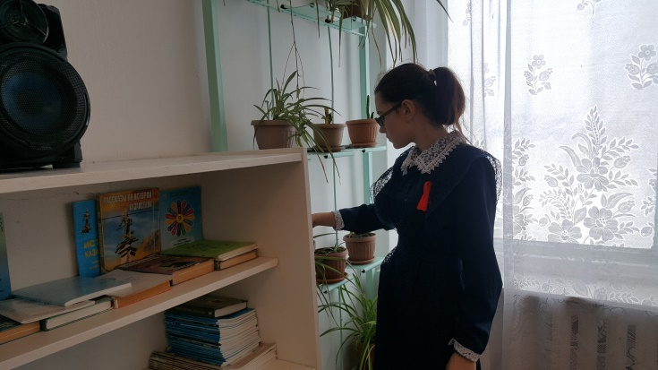

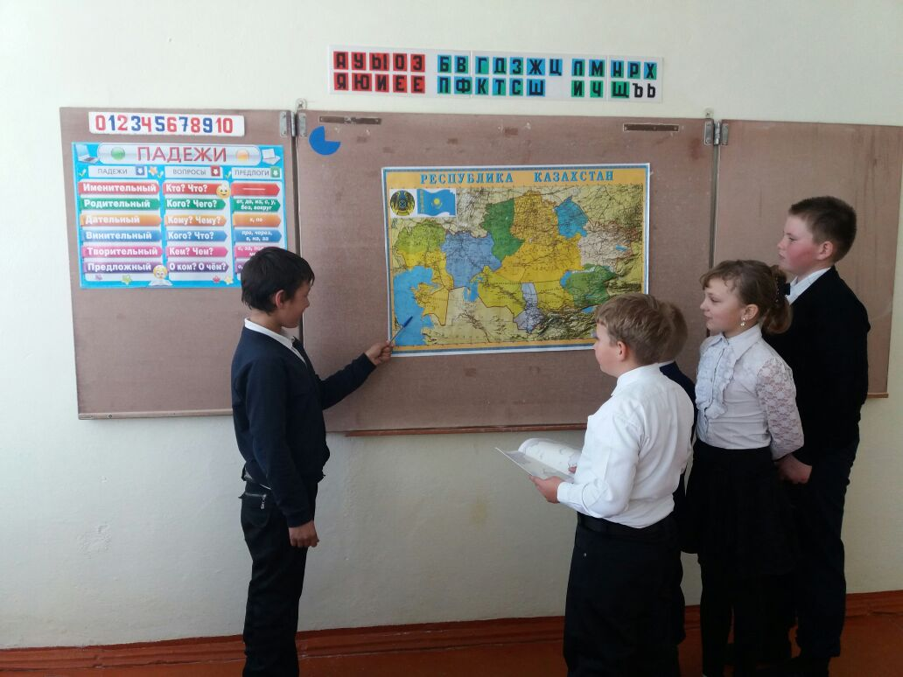

Кружок «Казахские национальные спортивные игры»

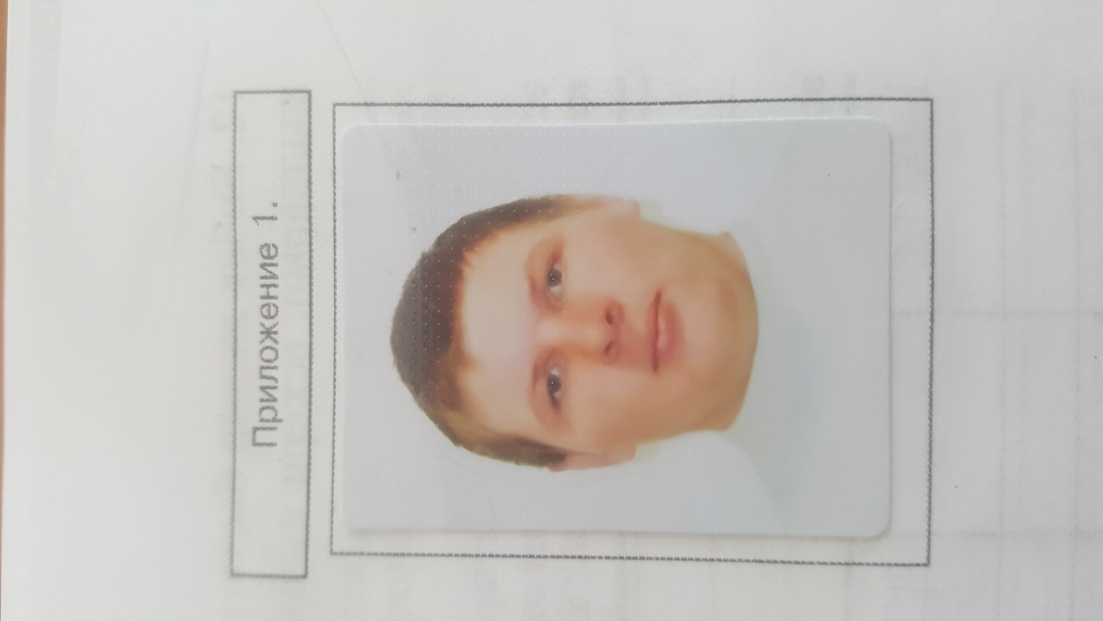

* Руководитель: Нагорный Григорий Геннадьевич
* Образование: среднее специальное, Щучинский педагогический колледж, 2017 год
* Специальность по диплому: учитель физической культуры и спорта
* Квалификация: б\к
* Стаж работы: до года
* Достижения: ***участие детей в школьных, районных и областных спортивных соревнованиях***

***Актуальность кружка***: ***развитие физического и эмоционального здоровья учащихся, участие в соревнованиях, воспитание логического мышления и командного духа***

***Цели и задачи: ознакомление с историей возникновения игр, формирование здорового образа жизни, развитие двигательных умений Результативность: По физкультурно-спортивному направлению школа занимала следующие места:2014 год:III место в районных соревнованиях по шашкам, в программе спартакиады «Жастар» в общем зачете. III место в районных соревнованиях по шашкам, в программе спартакиады «Жастар» Якушева Елена . III место в районных соревнованиях по «Тоғыз кумалак» Гаврилов Игорь.III место по «Тоғыз кумалак» открытом областном первенстве в рамках празднования 150-летия Балуан Шолака Гаврилов Игорь. 2015 год:I место в районной спартакиаде «Жастар2015» среди учебных организаций. 2017 год:III место в районных соревнованиях по волейболу среди девушек, в рамках спартакиады «Жастар».***

